1. Lo primero es crear la VPC y subnets, por buena práctica el archivo **VPCySubNet.ym**l contiene la creación de lo mínimo que se requiere, tanto el Nat como el Internet Gateway. así como sus tablas de ruteo.

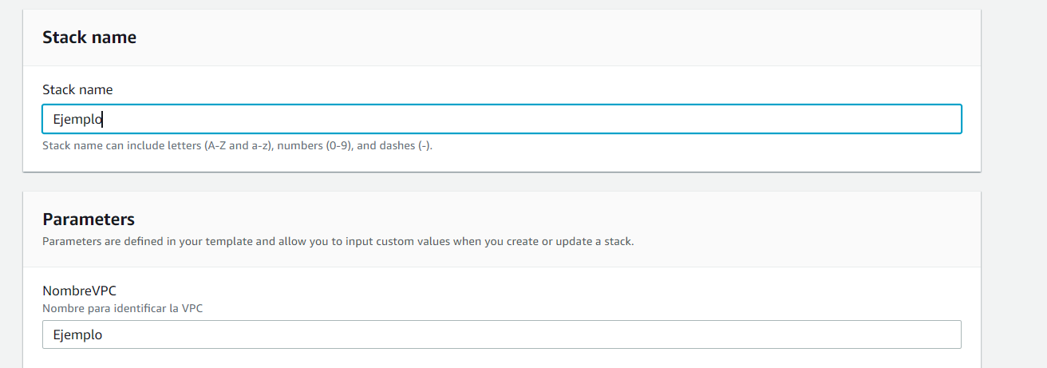

1. Después de crear la VPC y Subnet Ejecutaría la creación de BD con el siguiente Script RDSMySql.yml, aquí vienen todos los datos de entrada para poder configurarla de la mejor manera, y los nombres de las VPC creadas anteriormente y subnet así como su Security Group

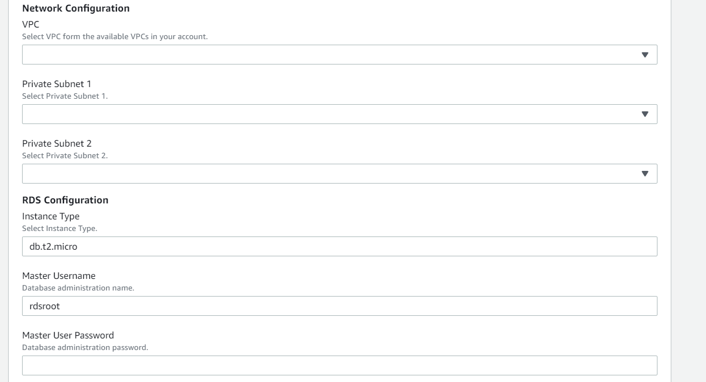

1. Se debe crear un Key (archivo pem) para posterior ejecutar el archivo Ec2.yml para la creacion del EC2, ahi se recibirán los parametros como el tipo de instancia, la imagen o AMI que se ocupara para levantar el EC2

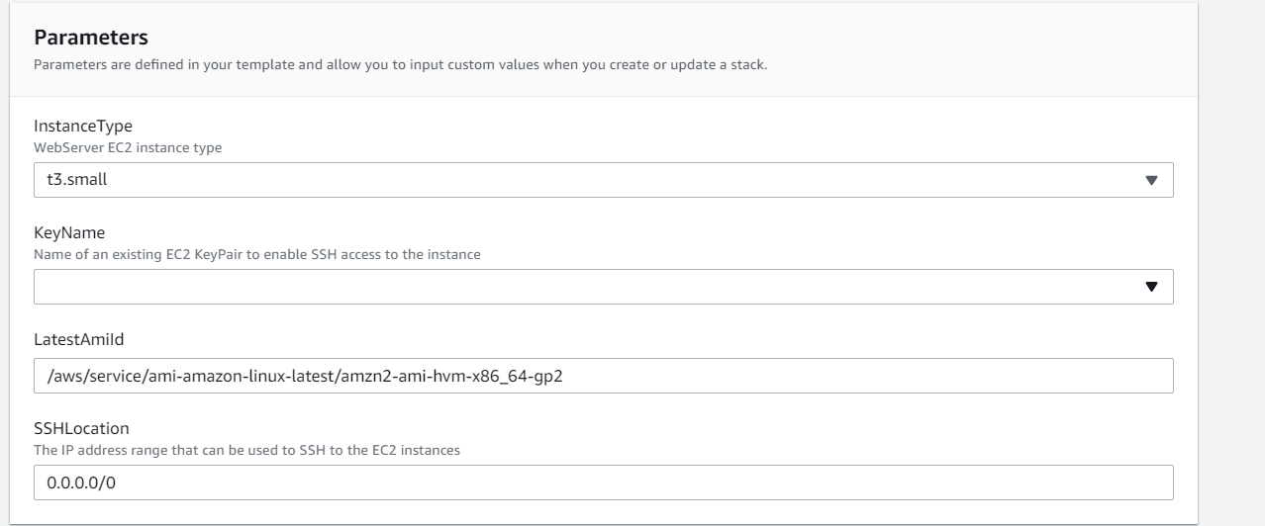

1. Generar el shema y la tabla de BD con el archivo ScriptBD.txt
2. Crea un repo público en github para este ejercicio.
   * https://github.com/elielisaac/payclip
3. Escribe un script para desplegar la infraestructura como código.
   * BashIaC.sh
4. Escribe un script para desplegar la aplicación.
   * BashAplicacion.sh
5. Se necesita hacer el upgrade de seguridad en la máquina EC2 regularmente.
   * El update lo haria controlado debido a que puede tener afectacion y seria yum update -y

Puntos Extras

1. ¿Cómo expondrías tu aplicación a internet?

**R.**

1. Si es una lambda mediante un APIGateway
2. Si está en un Ec2 con un IP Elastic
3. si está en un ECS con un ALB

Generar un dominio Route 53 el cual mapearia con la solución definida con el Certificate Manager creando un certificado y exponerlos por https.

Para en caso de un mantenimiento hacerlo de forma controlada.

1. ¿Qué utilizarías para escalar tu aplicación de manera dinámica?

**R.** con un EC2 seria Auto Scaling group

con un ECS , en el task definition configurar el Auto Scaling

1. ¿Cómo le darías acceso a un desarrollador a la base de datos?

**R.** Crearía un servidor Bastión EC2 para que estuviera expuesto a internet y con el SG limitar por IP publica del desarrollador su acceso y el EC2 redirecciona a la BD privada

1. Realiza la v2 de la infraestructura como código para implementar estas mejoras.